**SCHEMA E/R NON RIDONDANTE:**

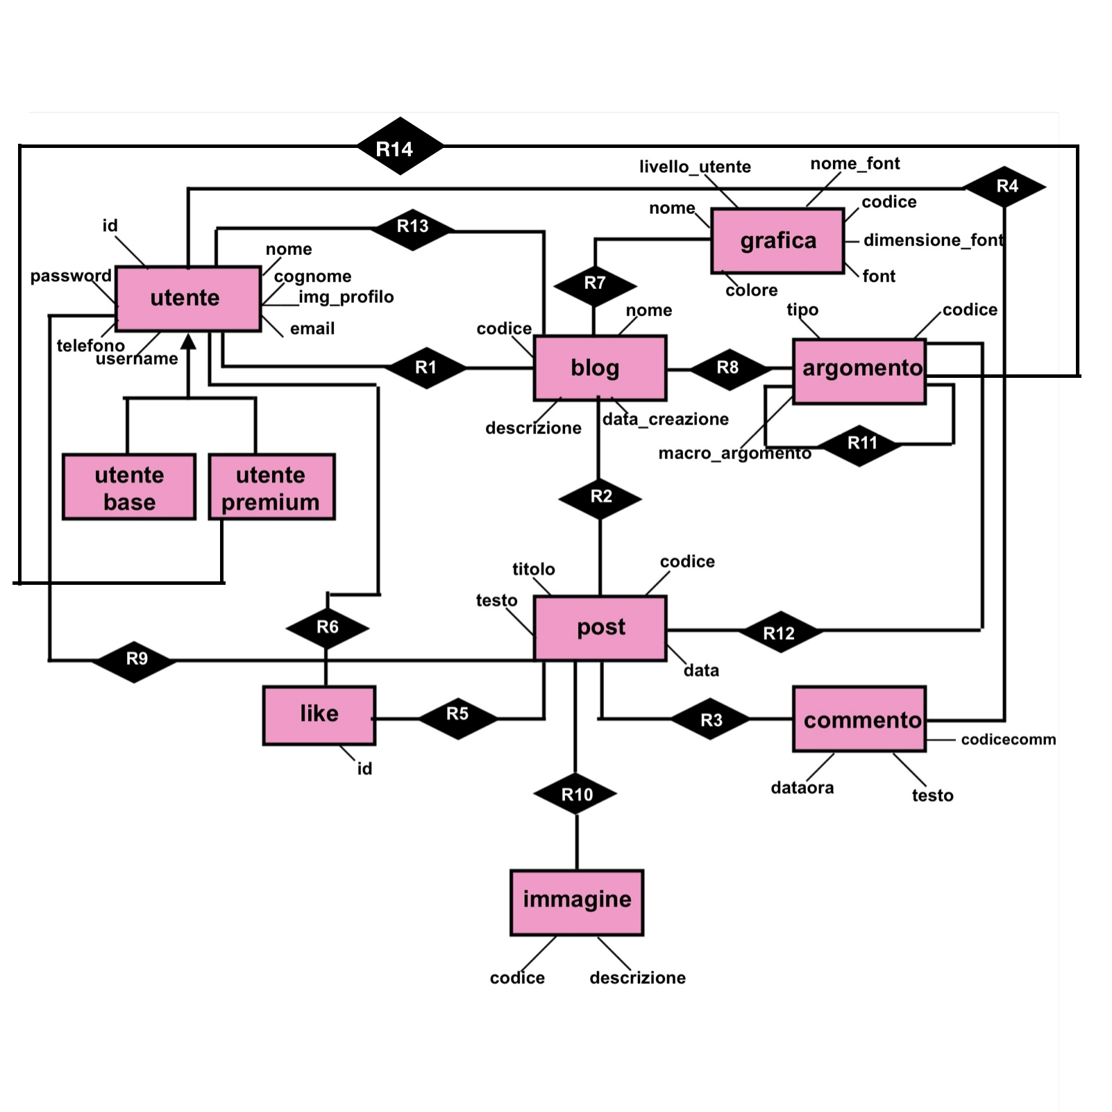

**SCHEMA E/R RIDONDANTE:**

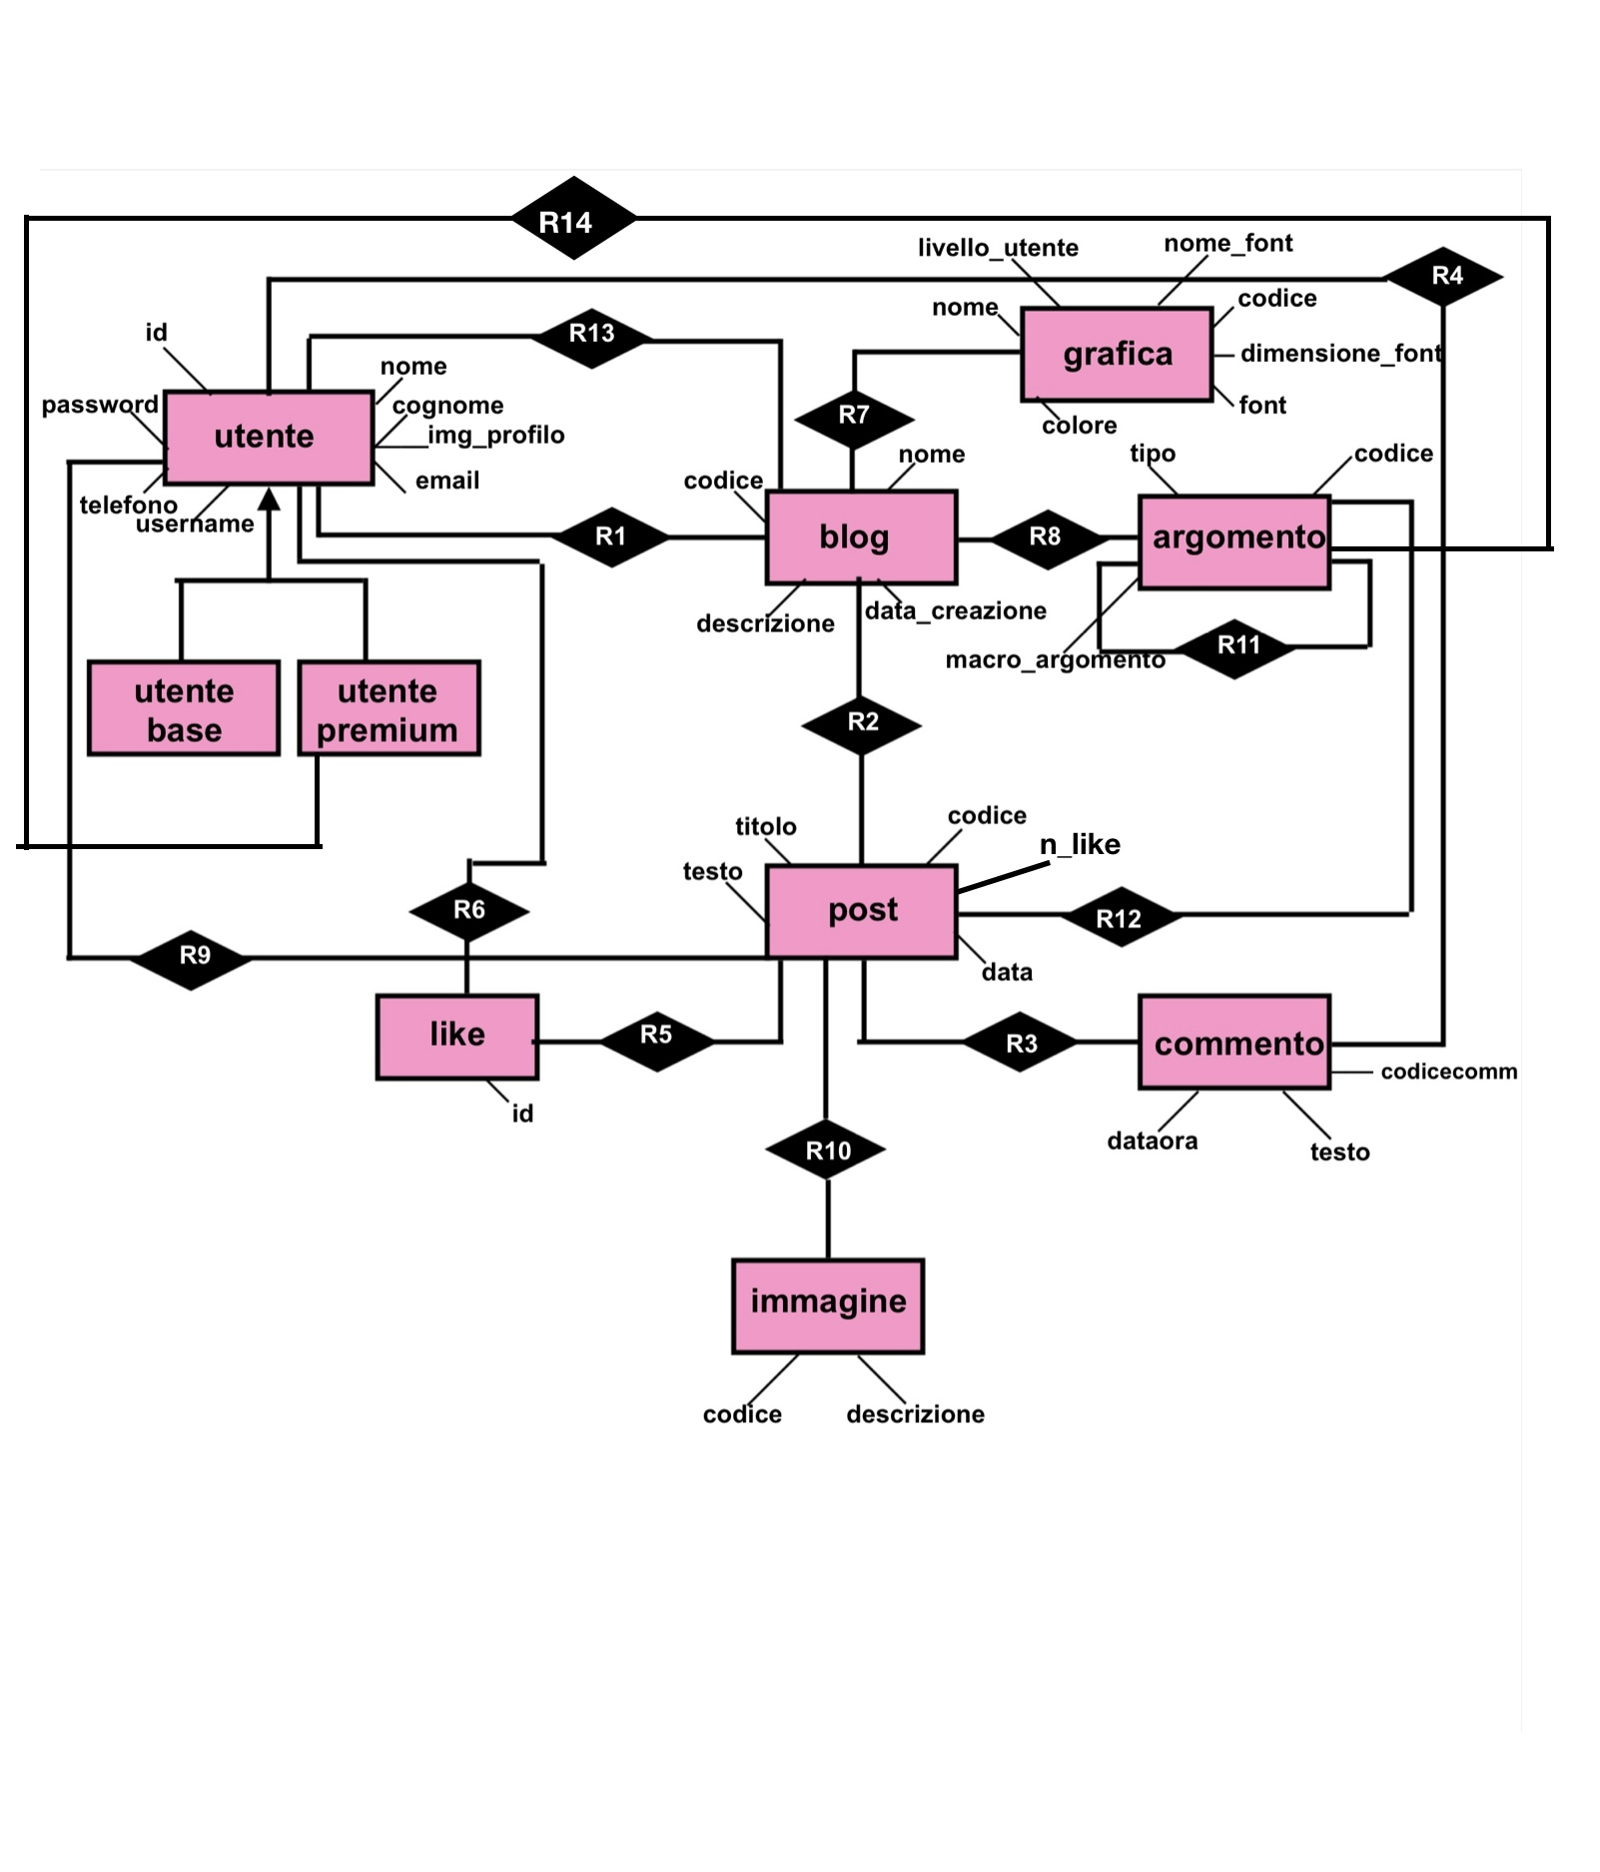

**TABELLA ENTITÀ:**

|  |  |  |  |
| --- | --- | --- | --- |
| entità | descrizione | attributi | identificatore |
| Utente_registrato | Utente che si registra al sito | Id, nome, cognome, password, username, email, telefono, immagine_profilo | id |
| blog | Blog inserito nel sito | Codice, data_creazione, nome, descrizione | codice |
| post | Post inseriti in un blog | Codice_post, titolo, testo, data, n_like | Codice_post |
| commento | Commenti inseriti in un post | codicecomm, testo, dataora | codicecomm |
| grafica | Grafica selezionata per il blog | Codice, nome, dimensione_font, font, colore, nome_font, livello_utente | codice |
| argomento | Argomento selezionato per il blog | Codice, tipo, macro_argomento | codice |
| like | Like inseriti al post | Id | id |
| immagine | Immagine inserita in un post | Codice, descrizione | codice |

**TABELLA RELAZIONI:**

|  |  |  |  |
| --- | --- | --- | --- |
| relazione | descrizione | tipo | componenti |
| R1 | Associa un utente ad un blog | Da molti a molti (m:n)  (un utente registrato può avere da 0 a n blog) | Utente, blog |
| R1 | Associa un blog ad un utente | Da 1 a 1 (1:1)  (un blog può essere associato al singolo utente che l’ha creato) | Blog, utente |
| R2 | Associa un blog ad un post | Da molti a molti (m:n)  (un blog può avere da 0 a n post) | Blog, post |
| R2 | Associa un post ad un blog | Da 1 a 1 (1:1)  (un post è associato ad un solo blog) | Post, blog |
| R3 | Associa un post ad un commento | Da molti a molti (m:N)  (un post può avere da 0 a n commenti) | Post, commento |
| R3 | Associa un commento ad un post | Da 1 a 1 (1:1)  (un commento è associato ad un solo post) | Commento, post |
| R4 | Associa un utente ad un commento | Da molti a molti (m:N)  (un utente può inserire da 0 a n commenti) | Utente, commento |
| R4 | Associa un commento ad un utente | Da 1 a 1 (1:1)  (un commento è associato ad un singolo utente) | Commento, utente |
| R5 | Associa un post ad un like | Da molti a molti (m:N)  (un post può avere da 0 a n like) | Post, like |
| R5 | Associa un like ad un post | Da 1 a 1 (1:1)  (un like è associato ad un singolo post) | Like, post |
| R6 | Associa un utente ad un like | Da molti a molti (m:N)  (un utente può inserire da 0 a n like) | Utente, like |
| R6 | Associa un like ad un utente | Da 1 a 1 (1:1)  (un like è associato ad un singolo utente) | Like, utente |
| R7 | Associa un blog ad una grafica | Da 0 a 1 (0:1)  (un blog può avere da 0 a 1 grafica) | Blog, grafica |
| R7 | Associa una grafica ad un blog | Da molti a molti (m:N)  (una grafica può essere selezionata per 0 o n blog) | Grafica, blog |
| R8 | Associa un blog ad un argomento | Da 1 a 1 (1:1)  (un blog può avere un solo argomento) | Blog, argomento |
| R8 | Associa un argomento ad un blog | Da molti a molti (m:N)  (un argomento può essere selezionato per 0 o n blog) | Argomento, blog |
| R9 | Associa un utente ad un post | Da molti a molti (m:N)  (un utente può creare da 0 a n post) | Utente, post |
| R9 | Associa un post ad un utente | Da 1 a 1 (1:1)  (un post è associato all’utente che lo ha creato) | Post, utente |
| R10 | Associa un’immagine ad un post | Da 0 a molti (0:N) | Post, immagine |
| R11 | Associa un sottoargomento ad un argomento | Da molti a molti (m:N)  (un argomento può avere 0 o n sottoargomenti) | Argomento, argomento |
| R12 | Associa un post ad un sottoargomento | Da 0 a 1 (0:1)  (un post può essere associato o a un sottoargomento oppure a nessuno) | Argomento, post |
| R13 | Associa un coautore ad un blog | Da molti a molti (m:N)  (un utente può essere coautore per 0 o n blog) | Utente, blog |
| R13 | Associa un blog ad un coautore | Da 0 a 1 (0:1)  (un blog può avere da 0 a 1 coautore) | Blog, coautore |
| R14 | Associa un utente premium ad un argomento | Da molti a molti (m:N)  (un utente premium può creare 0 o n argomenti) | Utente, argomento |
| R14 | Associa un argomento ad un utente | Da 1 a n (1:1)  Un argomento creato da un utente è associato solo all’utente che l’ha creato | Argomento, utente |

**CHIAVI ESTERNE**

|  |  |  |  |  |  |  |  |  |  |  |  |  |
| --- | --- | --- | --- | --- | --- | --- | --- | --- | --- | --- | --- | --- |
| Nome vincolo | Tabella di partenza | Chiave primaria | On delete | On update | Tabella di arrivo | Chiave esterna |  |  |  |  |  |  |
| argomento | argomento | codice | Set null | No action | blog | argomento |  |  |  |  |  |  |
| coautore | Utente_registrato | id | Set null | No action | blog | coautore |  |  |  |  |  |  |
| grafica | grafica | codice | Set null | No action | blog | grafica |  |  |  |  |  |  |
| Id_utente | Utente_registrato | id | cascade | No action | blog | Id_utente |  |  |  |  |  |  |
| Macroargomento | argomento | codice | cascade | No action | argomento | Macro_argomento |  |  |  |  |  |  |
| Utente_  proprietario | Utente_registrato | id | cascade | No action | argomento | Id_utente |  |  |  |  |  |  |
| Post_relativo | Post | codicepost | cascade | No  action | commento | Codice_post |  |  |  |  |  |  |
| Utente_  inserisceCommento | Utente_registrato | id | cascade | No action | commento | Id_utente |  |  |  |  |  |  |
| Argomento_post | argomento | codice | Set null | No action | post | argomento |  |  |  |  |  |  |
| Vincolo_autore | Utente_registrato | id | cascade | No action | post | Codice_autore |  |  |  |  |  |  |
| post | post | codice | cascade | No action | Utente_like | Id_post |  |  |  |  |  |  |
| utente | Utente_registrato | id | cascade | No action | Utente_like | Id_utente |  |  |  |  |  |  |
| Vincoloblog | blog | codice | cascade | No action | post | Codice_blog |  |  |  |  |  |  |
| Vincolofont | grafica | codice | Set null | No action | post | font |  |  |  |  |  |  |

**TABELLA VOLUMI:**

|  |  |  |
| --- | --- | --- |
| concetto | tipo | volume |
| Utente_registrato | entità | 100 |
| blog | entità | 150 (media di 1 o 2 blog per utente) |
| post | entità | 450 (media di circa 1 o 3 post per blog) |
| grafica | entità | 10 |
| argomento | entità | 20 |
| commento | entità | 900 (media di circa 2 commenti per post) |
| Utente_like | entità | 22.500 (media di circa 50 like su 100 utenti per post) |

**Peso operazione interattiva(wi)=1**

**Peso operazione batch(wb)=1**

Coefficiente moltiplicativo delle operazioni in scrittura **(𝛂)=2**

Ipotizzo una **frequenza** media per l’accesso al sito: 5 volte al giorno

Ipotizzo un’**occupazione di memoria** con un attributo aggiuntivo di 1 byte per ogni cifra o carattere.

**Analisi dei costi per le ridondanze presenti nel database:**

**OP**: estrarre il numero di like in un post

**CON RIDONDANZA:**

Accedo una volta in lettura all’entità post per leggere il numero dei like

|  |  |  |  |
| --- | --- | --- | --- |
| concetto | costrutto | accessi | tipo |
| Post | entità | 1 | lettura |

**Costo**: 5*1*(2*0+1)= 5*(1)=**5**

**Occupazione memoria = X + numero_like (smallint che arriva max a 32 000)= X+2 bytes**

**SENZA RIDONDANZA**

Considerando che un post ha in media 2 like, accederò una volta all’entità post per leggerne il codice, due volte alla relazione like in lettura e una volta in scrittura per aggiornare il numero dei like

|  |  |  |  |
| --- | --- | --- | --- |
| concetto | costrutto | accessi | tipo |
| post | entità | 1 | lettura |
| like | relazione | 2 | lettura |
| like | relazione | 1 | scrittura |

**Costo**=5*1*(2*1+3)= 5*(5)=**25**

**Occupazione memoria= X**

**TOTALE:**

**Costo: non rid/rid: (25/5 )*100= 500: lo schema senza ridondanza costa il 400% in più in termini di operazioni.**

**Memoria = non rid/rid: ( 1.107.900 bytes/1.108.800 bytes)*100= 99,9%: lo schema schema senza ridondanza occupa l’0,1% in meno di memoria rispetto a quello ridondante.**

**La ridondanza velocizza l’operazione non incidendo in modo significativo sull’occupazione di memoria.**

**È conveniente.**

**FORME NORMALI**

**Database:**

Utente_registrato (id, nome, cognome, email, password, username, telefono, img_profilo)

Blog (codice, data_creazione, descrizione, nome, id_utente*, argomento*, font*, coautore*)

Post (codice_post, titolo, testo, data, codice_blog*, codice_autore*, n_like, argomento*)

Commento (codicecomm, testo, dataora, codice_post*, id_utente*)

Like (id, codice_post*, id_utente*)

Grafica (codice, nome, font, colore, dimensione_font, nome_font, livello_utente)

Argomento (codice, tipo, macro_argomento, id_utente*)

**Dipendenze funzionali:**

**Argomento (codice, tipo, macro_argomento)**

Codice-> tipo, macro_argomento

**Blog (nome, descrizione, data_creazione, codice)**

Codice-> nome, descrizione, data_creazione

**Commento(codicecomm, testo, dataora)**

Codicecomm->testo, dataora

**Grafica(codice, nome, font, colore, dimensione_font, nome_font, livello_utente)**

Codice->nome, font, colore, dimensione_font, nome_font, livello_utente

**Post(codicepost, titolo, testo, data, n_like)**

Codicepost->titolo, testo, data, n_like

**Utente_like(id)**

**Utente_registrato(id, nome, cognome, username, password, email, telefono, immagine_profilo)**

Id->nome, cognome, usarname, password, email, telefono, immagine_profilo

**Riduzioni:**

**Argomento:**

codice->tipo

codice->macro_argomento

**Blog:**

Codice->nome

Codice->descrizione

Codice->data_creazione

**Commento:**

codicecomm->testo

codicecomm->dataora

**Grafica:**

codice->nome

codice->font

codice->colore

codice->dimensione_font

codice->nome_font

codice->livello_utente

**Post:**

codicepost->titolo

codicepost->testo

codicepost->data

codicepost->n_like

**Utente_registrato:**

id->nome

id->cognome

id->username

id->password

id->email

id->telefono

id->imagine_profilo

**Il database è in 3FN.**